Красноярский филиал принял участие в Краевой сельскохозяйственной выставке
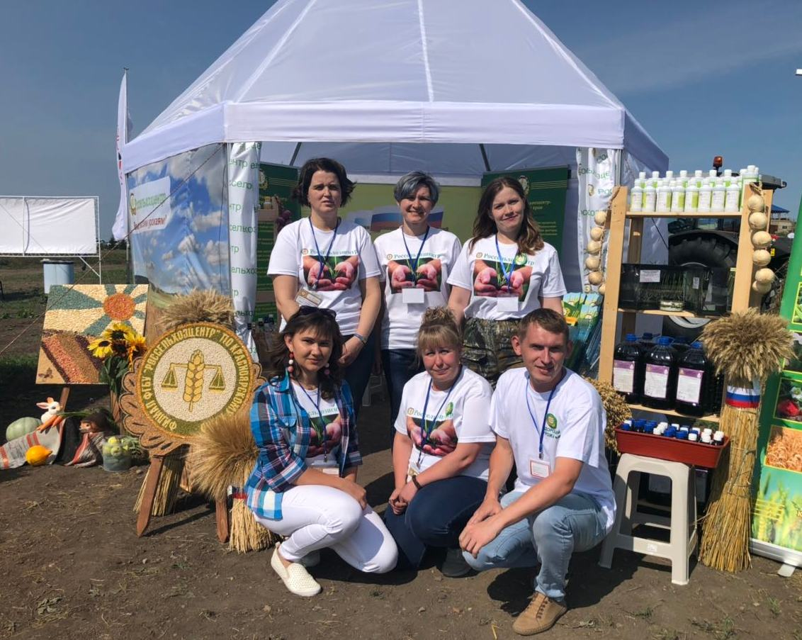
Фото 1. Специалисты филиала ФГБУ «Россельхозцентр» по Красноярскому краю на фоне экспозиции организации на «Дне поля-2019».
Специалисты филиала ФГБУ «Россельхозцентр» по Красноярскому краю приняли участие в ежегодной Краевой сельскохозяйственной выставке достижений в области растениеводства, которая состоялась 16 - 17
августа в Емельяновском районе на базе ООО СХП «Мустанг».
В первый день выставки проходили круглые столы, в работе одного из которых «Качество семян сельскохозяйственных культур – залог будущего урожая» приняли участие заместитель руководителя З.В. Малахова и начальник отдела семеноводства Е.В. Васильева. Они выступили с докладами, в которых представили комплекс защитных мероприятий при производстве качественного семенного материала и о взаимодействии с сельхозтоваропроизводителями по проведению апробации и засыпки семян.
Закладка семенного фонда в крае формируется не без участия филиала. Ежегодно апробируется порядка 330 тыс. га сортовых посевов в 430 хозяйствах края. Анализируется на посевные качества порядка 300 тыс. тонн семян, в том числе около 14 тыс. тонн семенного картофеля. Практически весь семенной материал анализируется на наличие грибных и бактериальных заболеваний. Проводится работа по сертификации как партий семян (650 шт.) с выдачей фитосанитарных паспортов, так и производящих семенной материал семеноводческих хозяйств (12 шт.). Филиал ФГБУ «Россельхозцентр» по Красноярскому краю единственная в регионе организация, осуществляющая фитосанитарный мониторинг вредителей, болезней и сорных растений. Так, ежегодно при участии специалистов «Россельхозцентра» обследуется порядка 1 млн. га физической площади в 400 хозяйствах из 26 районов края. По результатам обследований составляются информационные листки, а в случае превышения численности вредителей или развития заболеваний экономического порога вредоносности сельхозтоваропроизводителям направляются сигнальные сообщения. В 2019 году в 206 хозяйствах края была необходимость проведения защитных мероприятий по 20 вредным объектам. Филиалом ведётся систематическая опытная работа по испытанию новых средств защиты растений, в том числе и по применению препарата гумат +7 «Здоровый урожай» собственного производства. В 2019 году было произведено и реализовано 106 тонн этого удобрения более чем 120 сельхозтоваропроизводителям края. Положительным опытом работы с этим препаратом делились аграрии, посетившие экспозицию «Россельхозцентра» в рамках «Дня поля-2019». Но на этом опытная работа не заканчивается. В текущем году были вновь заложены производственные опыты с гуматом +7 «Здоровый урожай» в двух хозяйствах края.
Более 50 организаций представили образцы своей техники, агрохимикатов, семян, услуг в области сельского хозяйства. На праздник съехались гости со всех районов края. Не остался в стороне и филиал ФГБУ «Россельхозцентр» по Красноярскому краю. Экспозиция «Россельхозцентра» вызвала большой интерес как у сельхозтоваропроизводителей, так и у представителей частного сектора – садоводов и огородников. Сельхозтоваропроизводители делились со специалистами «Россельхозцентра» своим опытом работы с районными и межрайонными отделами филиала, интересовались новыми видами услуг. Например, проводимой филиалом работой по листовой экспресс-диагностике в полевых условиях с помощью портативной лаборатории «Аквадонис». О методике проведения анализа гостям праздника рассказала главный энтофитопатолог отдела защиты растений Гришаева М.Е. Садоводы и огородники интересовались услугами и товарами, которые филиал предлагает через консультационные пункты, организованные в районах края, делились своими дачными проблемами. В свою очередь, специалисты филиала оказывали на месте консультации и давали советы по решению озвученных вопросов.
Также всем участникам выставки была предоставлена возможность выезда в селекционно-семеноводческий центр на демонстрационный показ сельскохозяйственных культур, возделываемых на территории края.

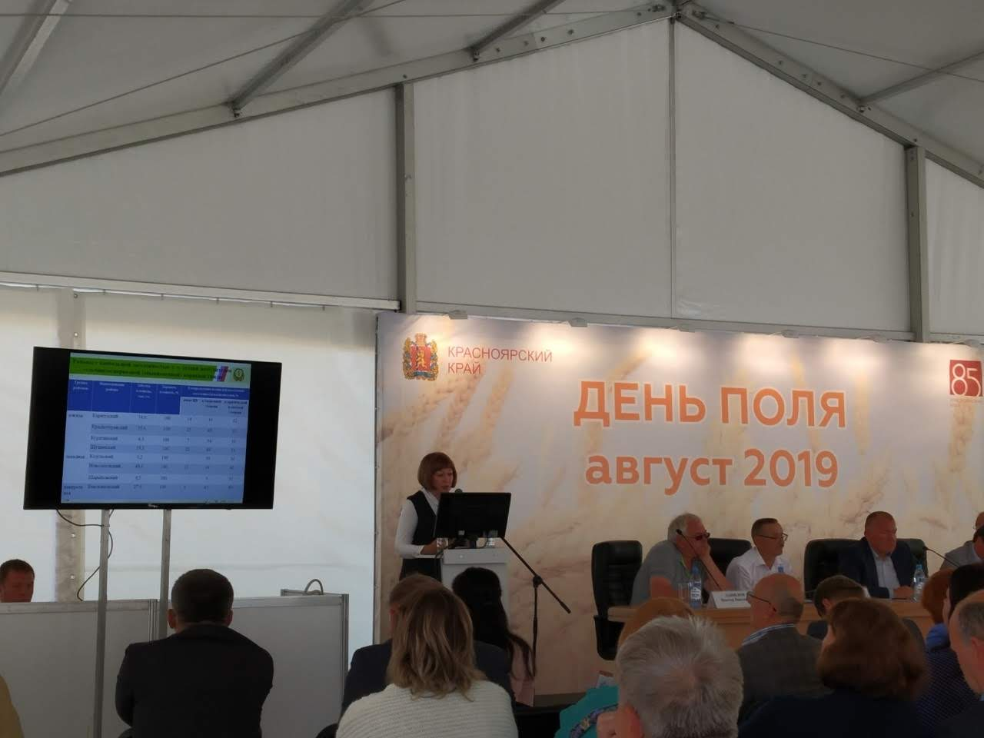 | 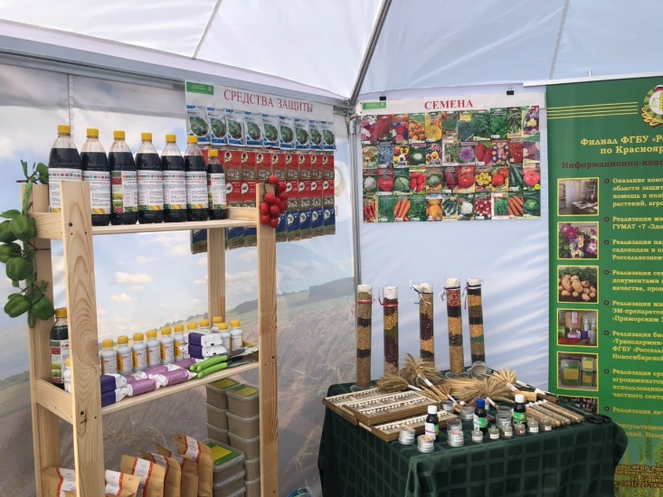
Фото 2. Выступление заместителя руководителя филиала ФГБУ «Россельхозцентр» по Красноярскому краю Малаховой З.В. в рамках «Круглого стола». | Фото 3. Часть экспозиции филиала ФГБУ «Россельхозцентр» по Красноярскому краю на «Дне поля-2019»
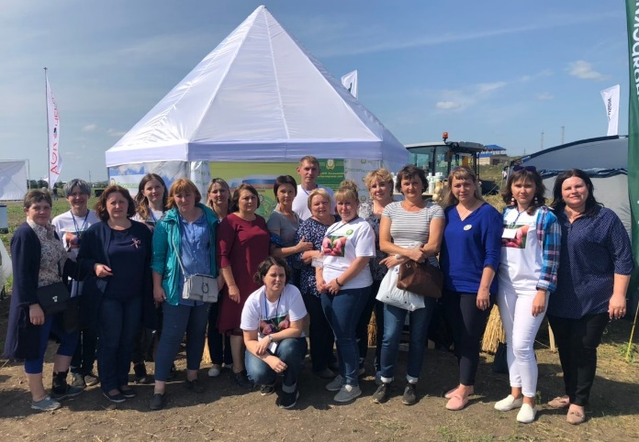 | 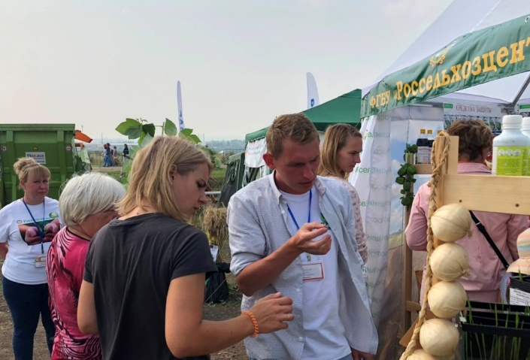
Фото 4. Специалисты филиала ФГБУ «Россельхозцентр» по Красноярскому краю – участники краевой выставки «День поля-2019». | Фото 5. Главный агроном филиала Колмаков А.А. беседует с посетителями выставки.

